项目说明文档

数据结构课程设计

——电网建设造价模拟系统

作 者 姓 名： 曹峰源

学 号： 1951328

指 导 教 师： 张颖

学院、 专业： 软件学院 软件工程

同济大学

Tongji University

目录

1. 分析 3

1.1 背景分析 3

1.2 功能分析 3

2. 设计 3

2.1 数据结构设计 3

2.2 类成员 3

2.3 系统设计 4

3. 功能实现 4

3.1 创建电网顶点功能实现 4

3.1.1 流程图 4

3.1.2 代码实现 4

3.1.3 结果显示 5

3.2 添加电网边功能的实现 6

3.2.1 流程图 6

3.2.2 代码实现 6

3.2.3 结果显示 7

3.3 构造最小生成树功能的实现 8

3.3.1 流程图 8

3.3.2 代码实现 8

3.3.3 结果显示 10

3.4 显示最小生成树功能的实现 11

3.4.1 代码实现 11

3.4.2 结果显示 11

3.5 主函数功能实现 12

3.5.1 流程图 12

3.5.2 代码实现 12

3.5.3 结果显示 14

4. 错误测试 14

4.1 顶点个数错误 14

4.2 操作码错误 15

4.3 输入的点已经存在 15

4.4 插入边的起点或终点不存在 15

4.5 最小生成树的起点不存在 16

1. 分析
   1. 背景分析

现在城市的生活已经离不开电，这就涉及到供电的问题，从最简单的情况考虑，用电线将n个小区连接在一起，这就涉及到了怎么样接线是最短的，是收益最高的？这就需要程序来帮助计算最小的生成线路。

* 1. 功能分析

这段程序中，首先要能满足小区信息的输入，然后能满足小区之间权值（cost）的输入。核心功能是根据输入的小区信息以及权值将最小耗值的线路找出来，并将其输出。此外，我们认为小区之间权值是唯一的，取最小的权值，如果多次输入这两个小区间的权值，认为是违法的。

1. 设计
   1. 数据结构设计

因为不同点代表的不同小区之间连线较为复杂，所以采取图这样的存储方式。每个小区采用char数组来存储点，小区间的权值采取邻接矩阵来存储。

* 1. 类成员

1. **class** graph
2. {
3. **private**:
4. **int** numofvertex;//图中点的个数
5. **int** numofedge;//图中边的个数
6. **char**\* avertex;//存放点的数组
7. **int**\*\* aedge;//存放边的二维数组
8. **int**\* primedge;//存放最小生成树边的数据
9. **char**\* primu;//存放最小生成树起点
10. **char**\* primv;//存放最小生成树终点
11. **public**:
12. graph() { numofvertex = 0; numofedge = 0; }
13. ~graph()
14. {
15. **delete**[]avertex; //释放点数组
16. **for** (**int** i = 0; i < numofvertex; i++)//释放边数组
17. {
18. **delete**[]aedge[i];
19. }
20. **delete**[]aedge;
21. }
22. **int** getnumofvertex() { **return** numofvertex; }//得到点的个数
23. **int** getnumofedge() { **return** numofedge; }//得到边的个数
24. **void** create(**int** n);//用于开辟一个大小为n的数组来存储点的数据
25. **void** insertedge(**char** u, **char** v, **int** cost);//向图中插入边
26. **void** prim(**char** u);//prim算法实现最小生成树
27. **void** printprim();//将最小生成树打印出来
28. };
    1. 系统设计

在操作台控制界面中，提供可选择的信息，选择对应的操作码后进行相关的操作，满足手动退出程序。

1. 功能实现
   1. 创建电网顶点功能实现
      1. 流程图

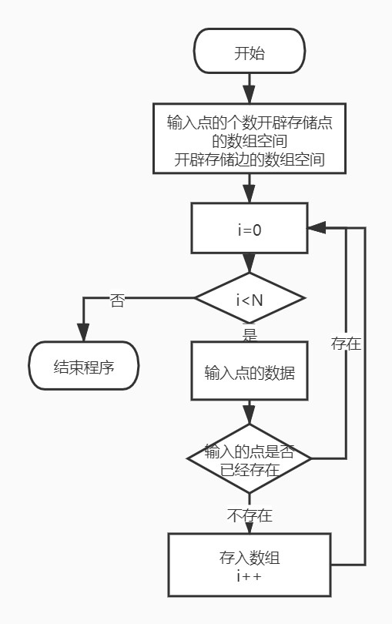

* + 1. 代码实现

1. **void** graph::create(**int** n)
2. {
3. numofvertex = n;
4. aedge = **new** **int**\* [numofvertex];
5. **for** (**int** i = 0; i < numofvertex; i++)
6. {
7. aedge[i] = **new** **int**[numofvertex];
8. }
9. **char** u;
10. avertex = **new** **char**[numofvertex];
11. **for** (**int** i = 0; i < numofvertex; i++)
12. {
13. avertex[i] = '0';
14. }
15. **for** (**int** i = 0; i < numofvertex; i++)
16. {
17. **for** (**int** j = 0; j < numofvertex; j++)
18. {
19. aedge[i][j] = 0;
20. }
21. }
22. **for** (**int** i = 0; i < numofvertex; i++)
23. {
24. cin >> u;
25. **int** j = 0;
26. **for** (j = 0; j < numofvertex; j++)
27. {
28. **if** (avertex[j] == '0') **break**;
29. **if** (avertex[j] == u) **break**;
30. }
31. **if** (avertex[j] == '0')
32. {
33. avertex[i] = u;
34. }
35. **else**
36. {
37. cout << "输入的点已经存在" << endl;
38. i--;
39. }
40. }
41. }
    * 1. 结果显示

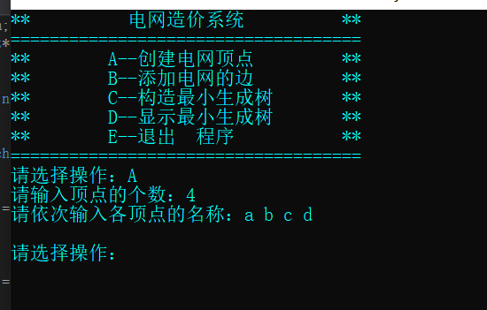

* 1. 添加电网边功能的实现
     1. 流程图

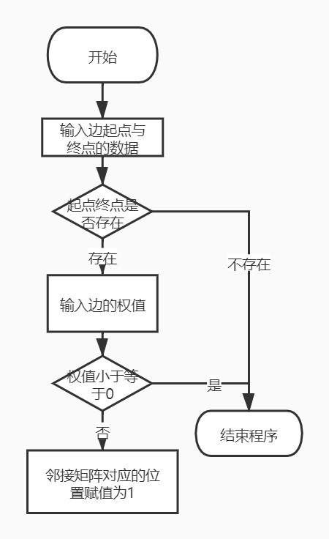

* + 1. 代码实现

1. **void** graph::insertedge(**char** u, **char** v, **int** cost)
2. {
3. **int** x = -1, y = -1;
4. **for** (**int** i = 0; i < numofvertex; i++)
5. {
6. **if** (avertex[i] == u) { x = i; **break**; }
7. }
8. **if** (x == -1)
9. {
10. cout << "该图中没有点"<< u << endl;
11. **return**;
12. }
13. **for** (**int** i = 0; i < numofvertex; i++)
14. {
15. **if** (avertex[i] == v) { y = i; **break**; }
16. }
17. **if** (y == -1)
18. {
19. cout << "该图中没有点"<< v << endl;
20. **return**;
21. }
22. **if** (cost<=0)
23. {
24. cout << "该边的权值违法！";
25. **return**;
26. }
27. aedge[x][y] = cost;
28. aedge[y][x] = cost;
29. numofedge++;
30. }
    * 1. 结果显示

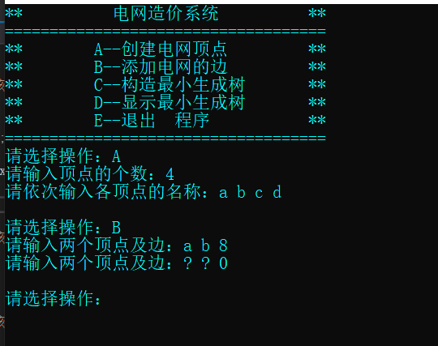

* 1. 构造最小生成树功能的实现
     1. 流程图

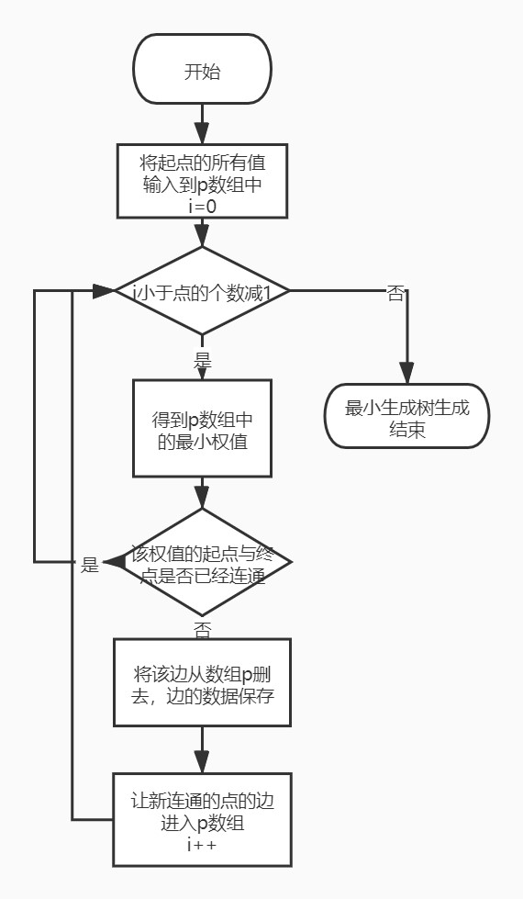

* + 1. 代码实现

1. **void** graph::prim(**char** u)
2. {
3. **int** num1 = getnumofedge();//num1等于图中边的个数
4. **int** num2 = getnumofvertex();//num2等于图中点的个数
5. primedge = **new** **int**[num2 - 1];//primedge用于存放最小生成树边的数据
6. primu = **new** **char**[num2 - 1];//用于存放最小生成树起点的数据
7. primv = **new** **char**[num2 - 1];//用于存放最小生成树终点的数据
8. **int**\* p = **new** **int**[num1];//开辟一个大小为边个数的数组
9. **int**\* q = **new** **int**[num2];//开辟一个大小为点个数的数组
10. **int** i = 0, j = 0, k = 0;
11. **for** (i = 0; i < numofvertex; i++)
12. {
13. **if** (avertex[i] == u)**break**;
14. }
15. **if** (i == numofvertex)
16. {
17. cout << "输入的起始顶点有误！" << endl;
18. **return**;
19. }
20. i = 0;
21. **for** (k = 0; k < num1; k++)//将p数组中每个值都先赋为0
22. {
23. p[k] = 0;
24. }
25. k = 0;
26. **for** (i = 0; i < numofvertex; i++)//现将起点u的所有边进入p数组
27. {
28. **if** (avertex[i] == u) **break**;
29. }
30. **for** (j = i; j < numofvertex; j++)
31. {
32. **if** (aedge[i][j] != 0)
33. {
34. p[k] = aedge[i][j]; k++;
35. }
36. }
37. k = 0;
38. **for** (i = 0; i < numofvertex - 1; i++)
39. {
40. **int** min = 0, count = 0;
41. j = 0;
42. **while** (j < num1)//统计现在p数组中有多少条边
43. {
44. **if** (p[j] == 0) **break**;
45. j++;
46. }
47. count = j;//count为当前p数组中有多少边
48. **for** (j = 0; j < count; j++)
49. {
50. **if** (p[min] > p[j]) { min = j; }
51. }
52. **int** mincost = p[min];//得到最小开销，将其交换到数组p中的靠后位置
53. p[min] = p[count - 1];
54. p[count - 1] = mincost;
55. **int** m = 0, n = 0;
56. **for** (m = 0; m < numofvertex; m++)//得到原边矩阵中的起点和终点的信息，如果起点和终点不满足prim算法，则忽略
57. {
58. **for** (n = m; n < numofvertex; n++)
59. {
60. **if** (aedge[m][n] == mincost)//在aedge数组中找到该最小值的位置
61. {
62. **if** (q[m] == 1 && q[n] == 1) { p[count - 1] = 0; i--; }//如果该最小值的两个点已经连通了，就将该边删掉，i--
63. **else**//如果没有连通
64. {
65. p[count - 1] = 0;//先将该边删掉
66. q[m] = 1; q[n] = 1;//两个点置为连通
67. primedge[k] = mincost;//相关的生成树的值进入特定数组存储
68. primu[k] = avertex[m]; primv[k] = avertex[n];
69. k++;
70. **for** (**int** s = n; s < numofvertex; s++)//将下一个点连通的边进入p数组
71. {
72. **if** (aedge[n][s] != 0) { p[count - 1] = aedge[n][s]; count++; }
73. }
74. }
75. }
76. }
77. }
78. }
79. cout << "生成prim最小生成树！" << endl << endl;
80. }
    * 1. 结果显示

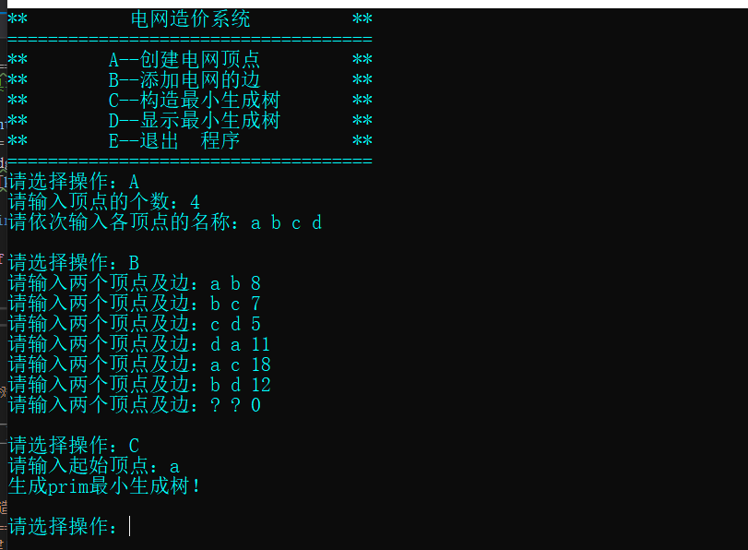

* 1. 显示最小生成树功能的实现
     1. 代码实现

1. **void** graph::printprim()
2. {
3. **for** (**int** i = 0; i < numofvertex - 1; i++)
4. {
5. cout << primu[i] << "-<" << primedge[i] << ">->" << primv[i] << "  ";
6. }
7. }
   * 1. 结果显示

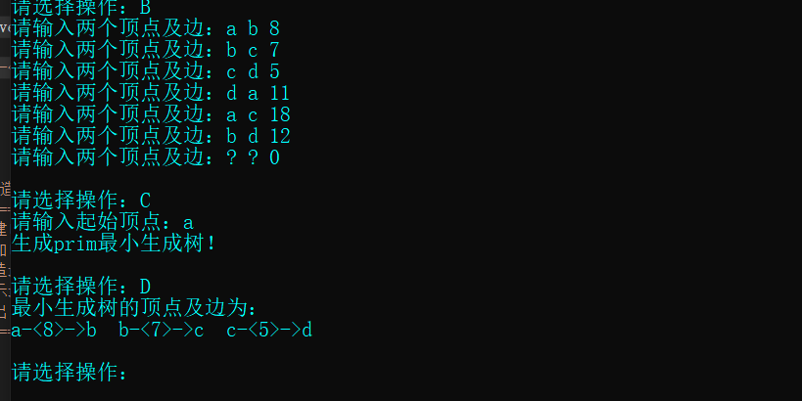

* 1. 主函数功能实现
     1. 流程图

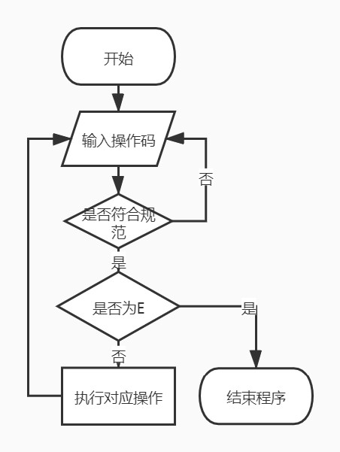

* + 1. 代码实现

1. **int** main()
2. {
3. cout << "**          电网造价系统          **" << endl;
4. cout << "====================================" << endl;
5. cout << "**        A--创建电网顶点         **" << endl;
6. cout << "**        B--添加电网的边         **" << endl;
7. cout << "**        C--构造最小生成树       **" << endl;
8. cout << "**        D--显示最小生成树       **" << endl;
9. cout << "**        E--退出  程序           **" << endl;
10. cout << "====================================" << endl;
11. graph g;
12. cout << "请选择操作：";
13. **char** order;
14. **while** (cin >> order)
15. {
16. **switch** (order)
17. {
18. **case** 'A':
19. {
20. cout << "请输入顶点的个数：";
21. **int** N;
22. **while** (cin >> N)
23. {
24. **if** (N > 0) **break**;
25. **else** cout << "输入的点的个数不符合要求";
26. }
27. cout << "请依次输入各顶点的名称：";
28. g.create(N);
29. cout << endl;
30. **break**;
31. }
32. **case** 'B':
33. {
34. **while** (1)
35. {
36. cout << "请输入两个顶点及边：";
37. **char** u, v;
38. **int** cost;
39. cin >> u >> v >> cost;
40. **if** (u == '?') **break**;
41. g.insertedge(u, v, cost);
42. }
43. cout << endl;
44. **break**;
45. }
46. **case** 'C':
47. {
48. cout << "请输入起始顶点：";
49. **char** u;
50. cin >> u;
51. g.prim(u);
52. **break**;
53. }
54. **case** 'D':
55. {
56. cout << "最小生成树的顶点及边为：" << endl;
57. g.printprim();
58. cout << endl << endl;
59. **break**;
60. }
61. **case** 'E':
62. {
63. system("pause");
64. exit(0);
65. **break**;
66. }
67. **default**:cout << "输入的操作码有误" << endl; **break**;
68. }
69. cout << "请选择操作：";
70. }
71. **return** 0;
72. }
    * 1. 结果显示

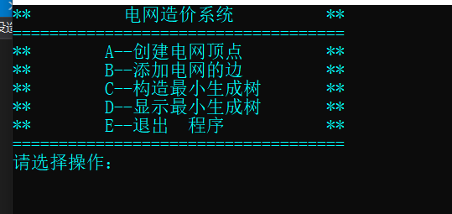

1. 错误测试
   1. 顶点个数错误

认为顶点数小于等于0时属于违法的输入

希望实现：程序不崩溃，提示错误信息重新输入

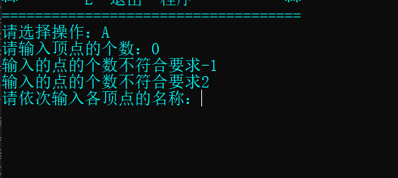

* 1. 操作码错误

当输入的操作码不存在时，希望实现：程序不停止，显示错误信息，重新输入。

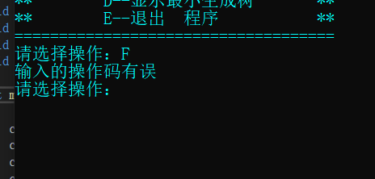

* 1. 输入的点已经存在

当出现有重复出现的点时，对于程序是难以判别区别的，认为属于违法操作

希望实现：程序显示错误信息，重新输入

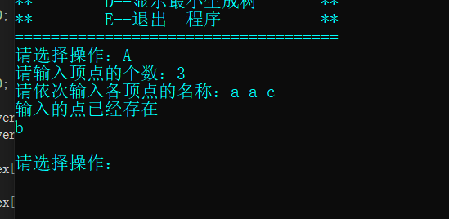

此时点数组中的数据依次为a b c

* 1. 插入边的起点或终点不存在

如果出现插入的边的起点或终点不存在的情况

希望实现：程序不崩溃，出现报错信息，这次输入作废

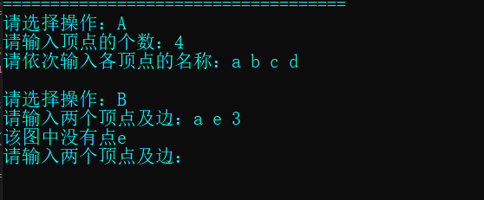

* 1. 最小生成树的起点不存在

最小生成树的起点是由人手动输入的，所以起点可能会有不存在的情况

希望实现：程序不崩溃，最小生成树停止生成

